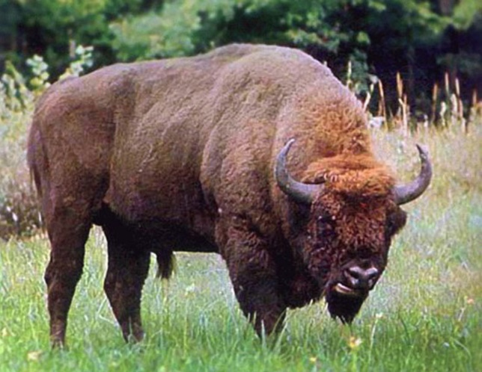

**Дышъэр сыдэущтэу ащэчыгъа?**

Пщы горэ сымэджэ хьы­лъэ хъугъэ. Iазэхэр къыращэлIагъэх, ау зи Iэ­­зэгъу къыфагъотын алъэ­кIырэп. А лъэхъаным пщым ичылэ «сыIаз» ыIоу лIы горэ къыдэхьэгъагъ. Пщым а лIыр къаригъэ­щагъ.

— Сысымадж, сыгъэ­хъужь, — ыIуагъ.

ЛIы Iазэр пщым еп­лъыгъ.

— Узгъэхъужьын слъэ­кIыщт, — ыIуагъ.

— Сыд фэдиз остымэ сыбгъэхъужьыщта? – ыIуи пщыр еупчIыгъ.

— Домбаим пеIэн ды­шъэ къысэптымэ узгъэ­хъужьыщт, — ыIуагъ.

Унашъо зэдашIыгъ.

Пщым еIази ыгъэхъу­жьыгъ шъхьаем, дышъэр ащэчын алъэкIырэп: домбаир къэзыщэчын щэчалъэ пщым иIэп.

КъошъошхокIэ лIы тхьамыкIэ горэ хым пцэжъые щешэщтыгъ. Къэбарыр зы­зэхехым, ар пщым дэжь къэкIуагъ.

— Домбаимрэ ды­шъэм­рэ хыIушъом къягъащэхи, сэ къыпфэсщэчыщт, — ыIуагъ.

Пщым дышъэмрэ домбаимрэ хыIушъом къа­ригъэщагъэх. Домбаир лIым аригъащи, къуашъом раригъэуцуагъ. Ежь псым хахьи, псым къуашъор зэрэчIэбыгъэр ыгъэунэфыгъ. ЕтIанэ домбаир къыраригъэщыжьи, ды­шъэр къуашъом рари­гъэлъхьагъ. Гъэнэфагъэу фи­шIыгъагъэм псыр къэсыфэкIэ дышъэр къуашъом раригъэлъхьагъ.

— Джы домбаим ионтэгъугъэ фэдиз зионтэгъугъэ дышъэ къуашъом илъы хъугъэшъ, ишъухыжь, — ыIуи къыраригъэхыжьыгъ.

Джаущтэу лIы тхьамыкIэм домбаимрэ дышъэм­рэ ыщэчыгъэх.

מקור:

<https://adygvoice.ru/2019/12/09/%d1%82%d1%8b%d0%b3%d1%8a%d1%8d%d0%bd%d1%8d%d0%b1%d0%b7%d1%8b%d0%b9-24/?fbclid=IwAR2jbNdKoPkZp4c7QkzmiJj2ZBzwe_Qb-_b90ftPaBRF7hSd4scylR9VnQc>